
Guide Calc

Chapitre 13
Calc en tant que base de données simplifiée
Guide pour l’utilisateur et le programmeur de macros
Droits d’auteur
Ce document est protégé par Copyright © 2019 par l’Équipe de Documentation de LibreOffice. Les contributeurs sont nommés ci-dessous. Vous pouvez le distribuer et/ou le modifier sous les termes de la Licence Publique Générale GNU (https://www.gnu.org/licenses/gpl.html), version 3 ou ultérieure, ou de la Licence Creative Commons Attribution
(https://creativecommons.org/licenses/by/4.0/), version 4.0 ou ultérieure.
Toutes les marques déposées citées dans ce guide appartiennent à leurs légitimes propriétaires.
Contributeurs
Ce livre est une adaptation mise à jour de LibreOffice.org 4.1 Calc Guide.
Ont contribué à cette édition
Zachary Parliman | Jean Hollis Weber | Kees Kriek
Ont contribué aux éditions précédentes
Andrew Pitonyak | Barbara Duprey | Jean Hollis Weber
Simon Brydon
Traduction
De cette édition
Traducteurs | Jean-Luc Vandemeulebroucke
Relecteurs
Des éditions précédentes
Traducteurs | Christian Chenal
Relecteurs | Philippe Clément
Retours
Veuillez adresser tout commentaire ou suggestion concernant ce document à la liste de diffusion de l’Équipe de Documentation : doc@fr.libreoffice.org
- Remarque
tout ce que vous envoyez à la liste de diffusion, y compris votre adresse mail et toute autre information personnelle incluse dans le message, est archivé publiquement et ne peut pas être effacé.
Date de publication et version du logiciel
Publié le XX XXX 2020. Basé sur LibreOffice 6.2.
Utiliser LibreOffice sur un Mac
Sur Mac, certaines touches et certains éléments de menu sont différents de ceux utilisés sous Windows ou Linux. Le tableau ci-dessous donne quelques substitutions courantes pour les instructions de ce chapitre. Pour une liste plus détaillée, voyez l’Aide de l’application.
Windows ou Linux | Équivalent Mac | Effet
Sélection du menu Outils > Options | LibreOffice > Préférences | Accès aux options de configuration
Clic droit | Control+clic ou clic droit selon la configuration de l’ordinateur | Ouvre un menu contextuel
Ctrl (Control) | ⌘ (Command) | Utilisé avec d’autres touches
F5 | Shift+⌘+F5 | Ouvre le Navigateur
F11 | ⌘+T | Ouvre la fenêtre Styles et Formatage

Table des matières
Introduction 1
Présentation de la base de données 1
Calc en tant que programme de base de données 2
Associer une plage à un nom 2
Plages nommées 3
Créer des plages nommées avec une macro 4
Utiliser des références relatives avec les expressions nommées 6
Créer des plages nommées avec les en-têtes de lignes ou de colonnes 7
Créer des plages nommées à partir d’étiquettes grâce aux macros 7
Plages de base de données 9
Créer une plage de base de données avec une macro 11
Tri 12
Trier une table selon une seule colonne grâce à une macro 13
Trier une table selon plusieurs colonnes 14
Récupérer les informations de tri d’une plage 15
Filtres 16
Autofiltres 16
Activer / désactiver les autofiltres par macro 17
Filtres standards 17
Créer des filtres standards par macro 18
Supprimer tous les filtres d’une feuille de calcul 20
Filtrer plusieurs colonnes et filtrer avec des expressions régulières 20
Filtres spéciaux 21
Exemple de filtre spécial 22
Utiliser un filtre spécial avec une macro 23
Copier les résultats d’un filtre à un autre emplacement 24
Fonctions utiles de Calc similaires à des fonctions de base de données 25
Fonctions propres aux bases de données 27

Introduction
Un document Calc peut constituer une base de données simplifiée, disposant de fonctionnalités suffisantes pour satisfaire les besoins de certains utilisateurs. Ce chapitre présente les capacités d’un document Calc qui le rendent acceptable en tant qu’outil simplifié de base de données. Quand c’est possible, les fonctionnalités sont expliquées en utilisant à la fois l’interface graphique et les macros.
- Remarque
Bien que ce document ait été initialement créé pour des programmeurs de macros, son contenu devrait être accessible à tous les utilisateurs. Si vous ne souhaitez pas utiliser les macros, vous pouvez sauter les portions correspondantes. Si vous voulez en apprendre plus à leur sujet, voyez le chapitre 12, Macros Calc, de ce livre et celui d’Andrew Pitionyak, OpenOffice.org Macros Explained (OOME) (en anglais).
La documentation en anglais sur les interfaces à utiliser dans les macros est disponible sur le site https://api.libreoffice.org/docs/idl/ref/index.html rubrique IDL Reference.

Présentation de la base de données
Dans une base de données classique, les données apparentées sont organisées en tables disposées en une grille constituée de lignes et de colonnes semblables à celles d’un classeur. Chaque ligne de la table représente un enregistrement alors que chaque colonne représente un champ à l’intérieur de chaque enregistrement. Chaque cellule d’un champ contient un élément de donnée individuel ou attribut, tel qu’un nom, tandis que chaque enregistrement est constitué d’attributs apparentés qui correspondent à une entité unique, telle qu’une personne. Une table de base de données a généralement un nombre fixe de champs, mais peut posséder un nombre quelconque d’enregistrements.
Bien qu’une table puisse comporter des centaines ou des milliers de lignes, des enregistrements précis peuvent être facilement retrouvés, récupérés et mis à jour à l’aide de demandes d’informations, appelées requêtes, qui recherchent des enregistrements répondant à un ensemble de critères précis. C’est cette facilité d’accès qui rend une table de base de données plus utile qu’une simple compilation désordonnée d’informations dans un classeur.
Pour illustrer le concept de table de base de données, prenons l’exemple d’une feuille de notes d’un groupe d’étudiants (Figure 1). Chaque ligne y représente un étudiant tandis que chaque colonne contient soit leur nom, soit leurs notes. Avec cette table vous pouvez rapidement retrouver les notes de chaque étudiant simplement en recherchant leur nom et vous pouvez savoir ceux qui obtiendront leurs UV en filtrant les moyennes.
- Remarque
Cette disposition en tableau simple est fondée sur le modèle de base de données relationnelle, qui est un des modèles de disposition les plus courants et les plus connus utilisés dans les bases de données modernes.
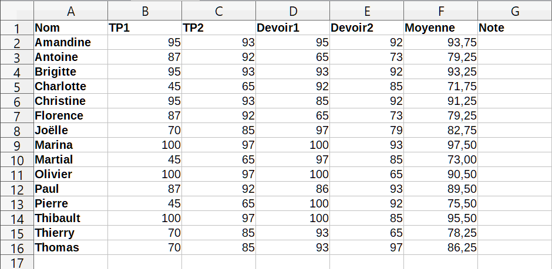
Figure 1 : Exemple de feuille de notes.

Calc en tant que programme de base de données
Comme indiqué ci-dessus, une table de base de données est semblable à un classeur et peut même y être contenue. De plus, en tant que tableur, Calc offre plusieurs fonctionnalités, en particulier de tri et de filtrage, qui permettent aux utilisateurs d’effectuer des recherches dans les tables de la même manière qu’ils le feraient avec un programme de gestion de base de données tel que LibreOffice Base ou Microsoft Access. Même si cela ne fait pas de Calc un remplaçant de ces programmes, il n’en reste pas moins utile pour gérer des données à petite échelle dans un contexte personnel ou professionnel, sans avoir à apprendre à utiliser un système de base de données dédié.

Associer une plage à un nom
Pour établir une table de base de données dans une feuille de calcul de Calc, il faut d’abord définir une zone qui lui sera destinée. Cela est nécessaire car certaines fonctionnalités de Calc du type base de données reposent sur l’accès et la modification d’un emplacement dans la table. Une telle zone est une plage, qui est un groupe constitué d’une ou plusieurs cellules contiguës. Pour faciliter l’accès à une plage de la table, vous pouvez lui affecter un nom significatif, ce qui offre quatre bénéfices particuliers :
- donner un nom à une plage permet de l’identifier plus facilement, surtout si vous travaillez avec plusieurs plages dans un document ;
- une plage nommée peut être référencée par son nom au lieu de son adresse. Par exemple, si vous avez une plage nommée Scores, vous pouvez y faire référence dans une cellule par une équation comme =SOMME(Scores) ;
- si une plage nommée est référencée par son nom, cette référence est automatiquement mise à jour quand l’adresse de la plage est modifiée. Cela évite d’avoir à corriger les références une par une chaque fois que l’emplacement de la plage est changé ;
- l’ensemble des plages nommées est visible et rapidement accessible grâce au navigateur, que vous pouvez ouvrir en appuyant sur la touche F5 ou en cliquant sur l’icône  du volet latéral.
Il existe deux types de plages nommées dans Calc : les plages de base de données, qui stockent les paramètres nécessaires aux opérations de type base de données, et les plages nommées standard qui ne le font pas.

Plages nommées
Les plages nommées standard sont créées grâce à la boîte de dialogue Définir un nom (Figure 2) qui s’ouvre en sélectionnant Feuille > Plages ou expressions nommées > Définir dans la barre de menu.
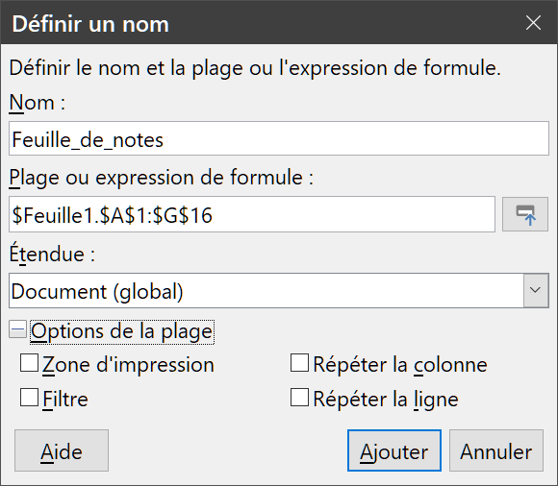
Figure 2 : la boîte de dialogue Définir un nom.
Pour créer une plage nommée,
- sélectionnez une plage de cellules dans la feuille de calcul,
- ouvrez la boîte de dialogue Définir un nom en sélectionnant Feuille > Plages ou expressions nommées > Définir dans la barre de menu,
- attribuez un nom significatif à la plage dans le champ Nom,
- cliquez sur Ajouter pour ajouter ce nom à la liste des plages nommées du classeur.
Vous pouvez accéder à ces plages et les modifier grâce à la boîte de dialogue Gérer les noms (Figure 3) qui s’ouvre en sélectionnant Feuille > Plages ou expressions nommées > Gérer dans la barre de menu. Pour plus de détails sur la création et la gestion des plages, voir le chapitre 6, Imprimer, exporter, envoyer par courriel et signer, et le chapitre 7, Formules et fonctions.
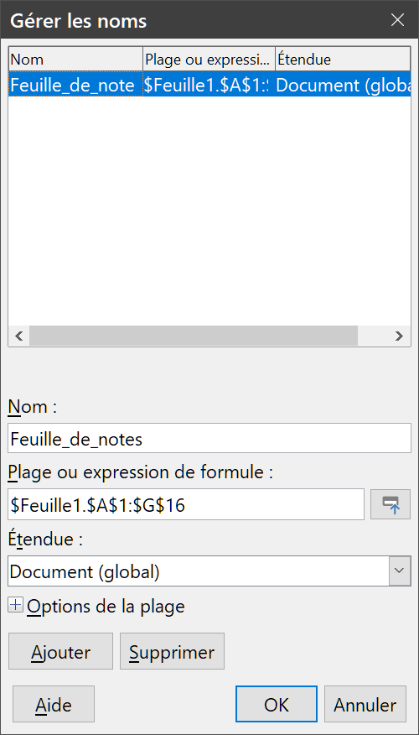
Figure 3 : la boîte de dialogue Gérer les noms.

Créer des plages nommées avec une macro
Dans une macro, on accède à une plage nommée, on la crée et on la supprime en utilisant le service NamedRanges d’un document Calc. À ce service sont associées plusieurs méthodes dont les suivantes sont particulièrement utiles pour créer des plages nommées :
getByName(Nom)
cette méthode renvoie la plage ou l’expression dont le nom est spécifié.
getElementNames()
cette méthode renvoie un tableau de toutes les plages nommées du document courant.
hasByName(Nom)
cette méthode renvoie VRAI une plage du nom spécifié existe dans le document courant et FAUX sinon.
addNewByName(Nom,Contenu,Position,Type)
cette méthode ajoute une nouvelle plage nommée au document courant. Elle possède quatre paramètres :
  - Nom : chaîne qui contient le nom de la nouvelle plage,
  - Contenu : chaîne qui contient l’adresse de la plage ou l’expression de la formule nommée,
  - Position : adresse de base pour les références relatives de cellules,
  - Type : combinaison de balises qui spécifient le type de la plage nommée définie. Ceux-ci sont précisés dans le Tableau 1. La valeur par défaut de ce paramètre est zéro pour toute plage nommée usuelle.
Tableau 1 : Constantes com.sun.star.sheet.NamedRangeFlag
Valeur | Nom | Description
1 | FILTER_CRITERIA | la plage contient des critères de filtre.
2 | PRINT_AREA | la plage peut servir de plage d’impression.
4 | COLUMN_HEADER | la plage peut servir d’en-têtes de colonnes à l’impression
8 | ROW_HEADER | la plage peut servir d’en-têtes de lignes à l’impression
Pour donner un exemple, le Listing 1 utilise les méthodes précédentes pour vérifier si une plage d’un nom donné existe. Si elle n’existe pas, la macro crée une plage de ce nom qui donne accès aux cellules B3:D6.
Listing 1. Créer une plage nommée qui référence $Feuille1.$B$3:$D$6.
Sub AjoutPlageNommee()
Dim oPlage ' La plage nommée.
Dim oPlages ' Toutes les plages nommées.
Dim sNom$ ' Nom de la plage nommée à créer.
Dim oCell ' Objet cellule.
Dim s$

sNom$ = "MaPlage"
oPlages = ThisComponent.NamedRanges
If NOT oPlages.hasByName(sNom$) Then
REM Définir une adresse de base pour les références relatives de cellules.
Dim oCellAdresse As new com.sun.star.table.CellAddress
oCellAdresse.Sheet = 0 'La première feuille.
oCellAdresse.Column = 1 'Colonne B.
oCellAdresse.Row = 2 'Ligne 3.

REM Argument 1 : nom de la plage.
REM Argument 2 : formule ou expression à utiliser.
REM Habituellement une chaîne qui définit une plage.
REM Argument 3 : adresse de base pour les références relatives.
REM Argument 4 : nombre qui définit comment la plage est utilisée.
REM Habituellement 0.
REM Voir Tableau 1 pour les valeurs possibles.
s$ = "$Feuille1.$B$3:$D$6"
oPlages.addNewByName(sNom$, s$, oCellAdresse, 0)
End If
REM Obtenir une plage à partir de la plage nommée créée
oPlage = ThisComponent.NamedRanges.getByName(sNom$)

REM Affiche la chaîne contenue de la cellule $Feuille1.$B$3
oCell = oPlage.getReferredCells().getCellByPosition(0,0)
Print oCell.getString()
End Sub

Utiliser des références relatives avec les expressions nommées
Si une plage nommée utilise des adresses de cellules qui ne sont pas absolues, celles-ci seront référencées relativement à l’adresse de base de la plage, définie par Position, le troisième paramètre de la méthode addNewByName. Ce comportement est illustré dans le Listing 2, où la macro AddNamedFunction crée l’expression nommée AjoutGauche. Celle-ci référence l’équation A3+B3 avec C3 comme adresse de base. Comme les références utilisées sont relatives, AjoutGauche additionne les valeurs des deux cellules immédiatement à gauche de toute cellule contenant l’équation =AjoutGauche. Par exemple, si AjoutGauche est référencée dans la cellule E5, elle additionnera les valeurs contenues dans C5 et D5 (Figure 4).
- Remarque
Pour plus d’informations sur les références absolues et relatives, voyez le chapitre 7, Formules et fonctions.
Listing 2. Crée la plage nommée AjoutGauche
Sub AjoutFonctionNommee()
Dim oFeuille 'Feuille qui contient la plage nommée.
Dim oCellAdresse 'Adresse pour les références relatives.
Dim oPlages 'Objet NamedRanges.
Dim oPlage 'Plage de cellules.
Dim sNom As String 'Nom de la fonction à créer.

sNom = "AjoutGauche"
oPlages = ThisComponent.NamedRanges
If NOT oPlages.hasByName(sNom) Then
oFeuille = ThisComponent.getSheets().getByIndex(0)
oPlage = oFeuille.getCellRangeByName("C3")
oCellAdresse = oPlage.getCellAddress()
oPlages.addNewByName(sNom, "A3+B3", oCellAdresse, 0)
End If
End Sub
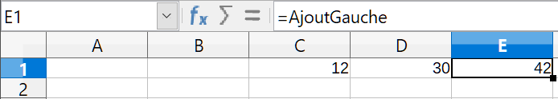
Figure 4 : AjoutGauche additionne les valeurs de C1 et D1 dans E1.
- Remarque
Le Listing 2 illustre un autre attribut peu connu de Calc : les plages nommées sont un sous-ensemble des expressions nommées, qui peut aussi inclure des formules.

Créer des plages nommées avec les en-têtes de lignes ou de colonnes
Avec l’outil Créer des noms, auquel on accède en sélectionnant Feuille > Plages ou expressions nommées > Créer dans la barre de menu (Figure 5), il est possible de créer simultanément plusieurs plages nommées à partir des en-têtes d’une table. Ceux-ci peuvent provenir des limites de la table, la ligne supérieure, la colonne gauche, la ligne inférieure ou la colonne droite, et chaque ligne ou colonne qui correspond à un en-tête est utilisée pour créer les plages nommées elles-mêmes. Par exemple, si vous choisissez de créer des plages basées sur la ligne supérieure, une plage nommée est créée pour chaque en-tête de colonne qui a pour nom le texte de cet en-tête.
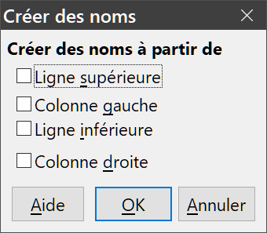
Figure 5 : la boîte de dialogue Créer des noms.
- Remarque
Les cellules qui contiennent les en-têtes ne sont pas comprises dans les plages nommées créées avec l’outil Créer des noms, car leur contenu est utilisé pour nommer ces plages.
Pour utiliser l’outil Créer des noms :
- Dans le classeur, sélectionnez la plage à partir desquelles les plages nommées seront créées, en faisant attention d’y inclure les en-têtes de lignes ou de colonnes.
- Ouvrez la boîte de dialogue Créer des noms en sélectionnant Feuille > Plages ou expressions nommées > Créer dans la barre de menu.
- Calc identifie automatiquement les lignes ou les colonnes qui contiennent des en-têtes et coche les cases correspondantes (Ligne supérieure, colonne gauche, ligne inférieure, colonne droite). Cependant, si vous souhaitez modifier son choix, vous pouvez encore cocher une autre option.
- Cliquez sur OK pour refermer la boîte de dialogue et créer les plages nommées.
- Remarque
Le nom associé à une plage nommée ne peut contenir que des lettres, des nombres et des soulignements. L’outil Créer des noms remplace automatiquement les caractères interdits par un caractère souligné (_).

Créer des plages nommées à partir d’étiquettes grâce aux macros
Des plages nommées peuvent aussi être créées à partir d’étiquettes grâce à la méthode addNewFromTitles :
addNewFromTitles(Source,Bord)
crée des plages nommées à partir d’en-têtes de colonnes ou de lignes. Elle possède deux paramètres :
  - Source contient l’adresse de la plage de cellules qui sert à créer la plage nommée,
  - Bord est une des valeurs de l’énumération donnée par le Tableau 2 qui définit les emplacements des en-têtes quand plusieurs plages sont créées avec cette méthode.
Tableau 2 : Constantes de l’énumération com.sun.star.sheet.Border
Valeur | Nom | Description
0 | TOP | Sélectionne la ligne supérieure
1 | BOTTOM | Sélectionne la ligne inférieure
2 | RIGHT | Sélectionne la colonne droite
3 | LEFT | Sélectionne la colonne gauche
- Conseil
Pour générer des noms à partir de plusieurs bords, vous devez appeler addNewFromTitles pour chaque en-tête de ligne ou de colonne que vous souhaitez utiliser.
La macro du Listing 3 crée trois plages nommées en utilisant les en-têtes de la ligne supérieure de la plage A1:C20 (Figure 6). La Figure 7 montre les plages obtenues listées dans la boîte de dialogue Gérer les noms, à laquelle on accède en sélectionnant Feuille > Plages et expressions nommées > Gérer dans la barre de menu.
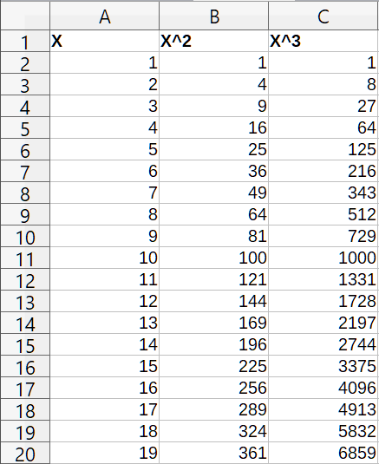
Figure 6 : plages qui seront nommées par la macro ci-dessous.
Listing 3. Créer plusieurs plages nommées d’après les en-têtes de colonne.
Sub AjoutPlagesEntete()
Dim oFeuille 'Feuille qui contient la plage nommée.
Dim oAdresse 'Adresse de la plage.
Dim oPlages 'Objet NamedRanges.
Dim oPlage 'Plage de cellules.

oPlages = ThisComponent.NamedRanges
oFeuille = ThisComponent.getSheets().getByIndex(0)
oPlage = oFeuille.getCellRangeByName("A1:C20")
oAdresse = oPlage.getRangeAddress()
oPlages.addNewFromTitles(oAdresse, com.sun.star.sheet.Border.TOP)
End Sub
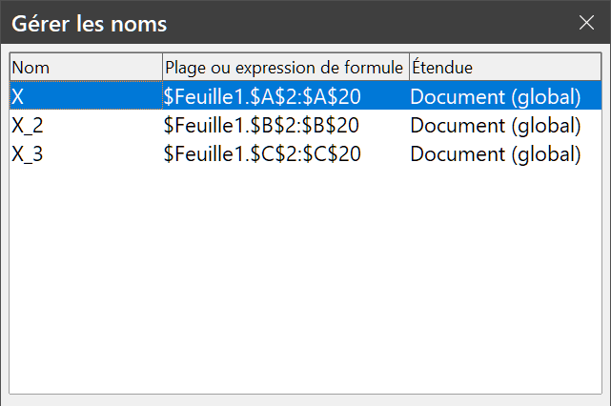
Figure 7 : les plages nommées créées par la macro ci-dessus, listées dans la boîte de dialogue Gérer les macros.
- Attention
.Évitez de donner la même étiquette à plusieurs lignes ou colonnes, car les plages générées à partir de celles-ci porteront probablement le même nom et peuvent finir par être écrasées par Calc.

Plages de base de données
Bien qu’une plage de base de données puisse être utilisée comme une plage nommée ordinaire, elle est conçue pour être utilisée comme une table de base de données, où chaque ligne représente un enregistrement et chaque cellule un champ. Plus précisément, une plage de base de données diffère d’une plage nommée par les points suivants :
- une plage de base de données ne peut pas être une expression, seulement une plage de cellules. Celle-ci peut être mise en forme de table, avec la première ligne réservée aux en-têtes et la dernière aux sous-totaux. Le formatage des cellules peut aussi être préservé pour chaque champ de la table ;
- les plages de bases de données ne peuvent pas être référencées relativement à une adresse de base dans la feuille de calcul ;
- les plages de bases de données stockent le tri, les filtres, les sous-totaux et les paramètres d’importation des données dans des structures appelées descripteurs que vous pouvez récupérer et auxquels vous pouvez accéder par macros ;
- une plage de base de données peut être liée à une base de données source externe et son contenu rafraîchit en sélectionnant Données > Actualiser la plage dans la barre de menu. L’enregistrement des sources de base de données externes et leur liaison sont expliqués plus en détail au chapitre 10, Lier les données de Calc ;
- les plages de bases de données peuvent être créées, modifiées et supprimées grâce à la boîte de dialogue Définir une plage de base de données qui s’ouvre en sélectionnant Données > Définir la plage dans la barre de menu (Figure 8).
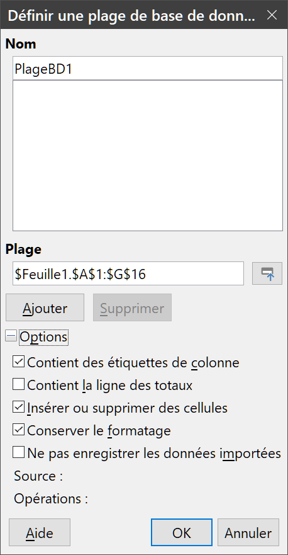
Figure 8 : la boîte de dialogue Définir une plage de base de données.
Pour créer une plage de base de données :
- Sélectionnez une plage de cellules dans une feuille de calcul.
- Ouvrez la boîte de dialogue Définir une plage de base de données en sélectionnant Données > Définir la plage dans la barre de menu.
- Saisissez le nom de la plage dans le champ Nom. N’utilisez que des lettres, chiffres et caractères de soulignement (_) : les espaces, tirets et autres caractères ne sont pas autorisés.
- Cliquez sur le bouton + à côté d’Options pour dérouler la section correspondante et pouvoir faire votre choix parmi les options suivantes :
  - cochez l’option Contient des étiquettes de colonne si la ligne supérieure est réservée aux en-têtes des champs ;
  - si l’option Insérer ou supprimer des cellules est cochée, de nouvelles lignes ou colonnes seront insérées dans la plage de base de données quand de nouveaux enregistrements seront ajoutés à sa source. Cela n’a lieu que si une source de base de données externe est liée à la plage. Pour mettre à jour manuellement la plage de base de données, utilisez Données > Actualiser la plage ;
  - cochez l’option Conserver le formatage pour appliquer les formats de cellules de la première ligne de données à toute la plage ;
  - si l’option Ne pas enregistrer les données importées est cochée, seule une référence à la base de données source est enregistrée ; le contenu des cellules de la plage n’est pas préservé ;
  - le champ Source affiche des informations sur la base de données source courante, si elle existe ;
  - le champ Opérations indique les opérations, telles qu’un tri ou un filtrage, ont été appliquées à la plage de base de données.
- Cliquez sur Ajouter pour ajouter une plage à la liste des plages de base de données qui se trouve sous le champ Nom.
Pour modifier une plage de base de données existante :
- Saisissez le nom d’une plage de base de données existante dans le champ Nom ou sélectionnez-le dans la liste sous ce champ. Le libellé du bouton Ajouter devient Modifier.
- Effectuez les modifications souhaitées dans le champ Plage et dans la section Options.
- Cliquez sur Modifier pour mettre la plage à jour.
Pour supprimer une plage de base de données existante, sélectionnez-la dans la liste des plages et cliquez sur Supprimer.
Pour sélectionner une plage de base de données existante dans le document courant, choisissez Données > Sélectionner la plage dans la barre de menu pour ouvrir la boîte de dialogue Sélectionner une plage de base de données (Figure 9). Choisissez ensuite la plage qui vous intéresse dans la liste des Plages puis cliquez sur OK. Calc met automatiquement en évidence la position de la plage dans la feuille de calcul où elle est située.
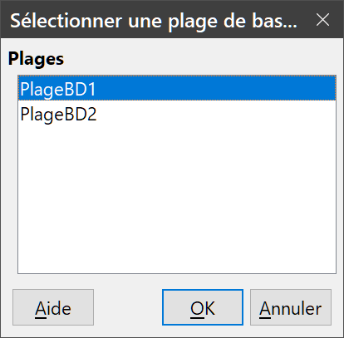
Figure 9 : la boîte de dialogue Sélectionner une plage de base de données.

Créer une plage de base de données avec une macro
Dans une macro, on accède à une plage de base de données, on la crée et on la supprime en utilisant le service DatabaseRanges. Celui-ci possède de nombreuses méthodes identiques à celles du service NamedRanges, mais il lui manque la méthode addNewFromTitles. Il utilise de plus une version limitée de la méthode addNewByName, à laquelle il manque les paramètres relatifs à une adresse de base relative et au type de plage.
addNewByName(Nom,Plage)
ajoute une nouvelle plage de base de données au document courant.
À titre d’exemple, la macro du Listing 4 crée une plage de base de données nommée MonNom qui applique automatiquement un autofiltre à chaque colonne de la plage :
Listing 4. Crée une plage de base de données avec un AutoFiltre.
Sub AjoutPlageBD()
Dim oPlage 'Objet DatabaseRange.
Dim oAdr 'Adresse de la plage pour la plage de base de données.
Dim oFeuille 'Première feuille, qui va contenir la plage.
Dim oDoc 'Référence ThisComponent avec un nom court.

oDoc = ThisComponent
If NOT oDoc.DatabaseRanges.hasByName("MonNom") Then
oFeuille = ThisComponent.getSheets().getByIndex(0)
oPlage = oFeuille.getCellRangeByName("A1:G16")
oAdr = oPlage.getRangeAddress()
oDoc.DatabaseRanges.addNewByName("MonNom", oAdr)
End If
oPlage = oDoc.DatabaseRanges.getByName("MonNom")
oPlage.AutoFilter = True
End Sub

Tri
Le tri consiste à redisposer les données d’une plage ou d’une feuille de calcul selon un ordre défini. Dans Calc, le tri s’effectue ordinairement grâce à la boîte de dialogue Trier, qui s’ouvre en sélectionnant Données > Trier dans la barre de menu. L’utilisation de cette boîte de dialogue et ses options sont décrites plus en détails au chapitre 2, Saisir, modifier et formater des données. Il s’agit ici de présenter la façon de trier des données grâce aux macros.
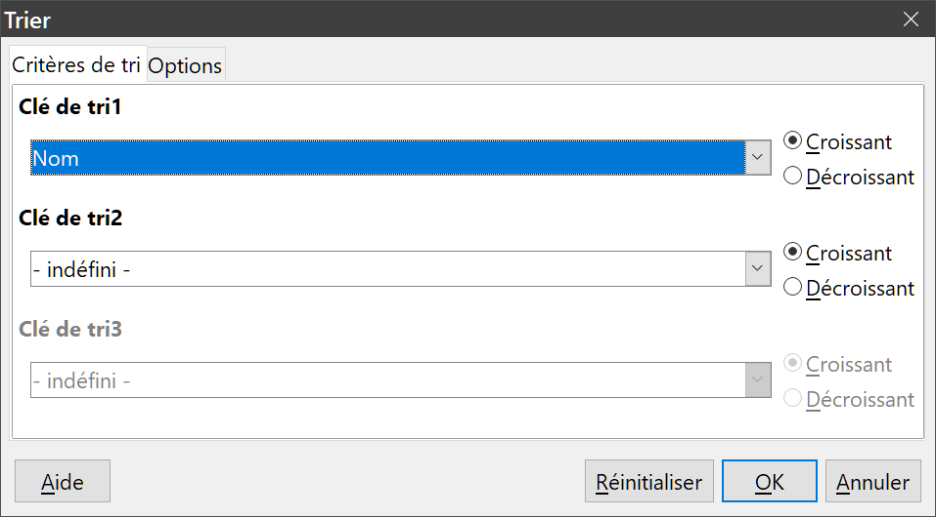
Figure 10 : la boîte de dialogue Trier.

Trier une table selon une seule colonne grâce à une macro
Dans une macro de Calc, le tri des données d’une plage est effectué en appelant la méthode sort() sur l’objet plage. Dans ce cas, un tableau de propriétés, appelé descripteur de tri, est transmis à la méthode. Les propriétés d’un descripteur contiennent des champs de tri, qui sont des structures qui indiquent à Calc comment trier une plage en fonction des données contenues dans une ou plusieurs lignes ou colonnes.
À titre d’exemple, la macro du Listing 5 trie la feuille de notes de la Figure 1 de la moyenne la plus haute à la plus basse. Le résultat est visible sur la Figure 11.
Listing 5: TriMoyennes trie les données de la feuille de notes dans la plage (A1:F16) en utilisant une colonne unique.
Sub TriMoyennes
Dim oFeuille
Dim oPlage
Dim oChampsTri(0) as new com.sun.star.util.SortField
Dim oDescTri(0) as new com.sun.star.beans.PropertyValue

oFeuille = ThisComponent.Sheets(0)
REM Définir la plage à trier
oPlage = oFeuille.getCellRangeByName("A1:F16")

REM Trier selon le champ Moyenne dans l’ordre décroissant
oChampsTri(0).Field = 5
oChampsTri(0).SortAscending = FALSE

REM Définir les champs de tri à utiliser
oDescTri(0).Name = "SortFields"
oDescTri(0).Value = oChampsTri()

REM Effectuer le tri
oPlage.Sort(oDescTri())
End Sub
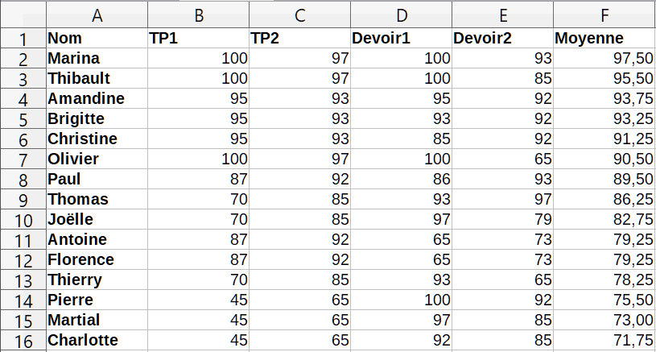
Figure 11 : feuille de notes après tri des moyennes en ordre décroissant.

Trier une table selon plusieurs colonnes
Comme avec la boîte de dialogue Trier, une plage peut être triée par une macro en utilisant jusqu’à trois lignes ou colonnes. Il suffit d’ajouter des champs de tri supplémentaires à un descripteur de tri. La macro du Listing 6 utilise encore l’exemple de la feuille de notes de la Figure 1 pour montrer comment trier sur deux colonnes. La Figure 12 montre le résultat de cette opération ; remarquez que les enregistrements sont d’abord triés d’après les notes du devoir 1 puis celles du devoir 2.
Listing 6: TriDevoirs trie la plage de données (A1:F16) de la feuille de notes en utilisant deux colonnes.
Sub TriDevoirs
Dim oFeuille
Dim oPlage
Dim oChampsTri(1) as new com.sun.star.util.SortField
Dim oDescTri(0) as new com.sun.star.beans.PropertyValue

oFeuille = ThisComponent.Sheets(0)

REM Définir la plage à trier
oPlage = oFeuille.getCellRangeByName("A1:F16")

REM Tri selon le champ Devoir1
oChampsTri(0).Field = 3
oChampsTri(0).SortAscending = True
oChampsTri(0).FieldType = com.sun.star.util.SortFieldType.NUMERIC

REM Tri selon le champ Devoir2
oChampsTri(1).Field = 4
oChampsTri(1).SortAscending = True
oChampsTri(1).FieldType = com.sun.star.util.SortFieldType.ALPHANUMERIC

REM Définir les champs de tri à utiliser
oDescTri(0).Name = "SortFields"
oDescTri(0).Value = oChampsTri()

REM Effectuer le tri
oPlage.Sort(oDescTri())
End Sub
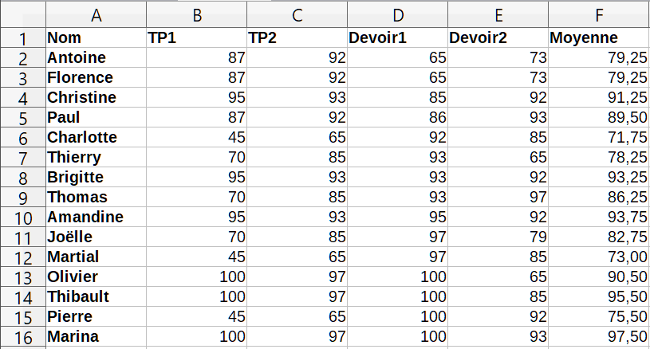
Figure 12 : feuille de notes triée en ordre croissant selon les résultats des devoirs.

Récupérer les informations de tri d’une plage
La méthode createSortDescriptor() peut être utilisée pour retrouver les informations de tri d’une plage de cellules donnée. Si elle est appelée sur une plage de base de données, elle crée un descripteur de tri à partir des informations stockées dans cette plage. Si elle est appelée sur une plage nommée standard ou sur une plage non nommée, elle génère un descripteur de tri avec les propriétés par défaut. Dans les deux cas, le descripteur de tri qui vient d’être créé peut être modifié et transmis comme paramètre à une méthode sort appelée sur une plage donnée.
La macro du Listing 7 montre comment générer et afficher les informations de tri associées à une plage. Le résultat est visible sur la Figure 13.
Listing 7: AffichageDescripteurDeTri affiche les propriétés d’un descripteur de tri dans une boîte de dialogue.
Sub AffichageDescripteurDeTri
On Error Resume Next
Dim oFeuille
Dim oPlage ' Une plage est nécessaire pour créer un descripteur de tri
Dim oDescripteurTri
Dim i%
Dim s$
Dim oDoc 'Reference le document calc nouvellement créé.

oDoc = StarDesktop.loadComponentFromURL("private:factory/scalc", "_default", 0, Array())
oFeuille = oDoc.Sheets(0)
oPlage = oFeuille.getCellRangeByName("B28:D33")
oDescripteurTri = oPlage.createSortDescriptor()
For i = LBound(oDescripteurTri) To UBound(oDescripteurTri)
s = s & oDescripteurTri(i).Name & " = "
s = s & oDescripteurTri(i).Value
s = s & CHR$(10)
Next
MsgBox s, 0, "Descripteur de tri"
End Sub
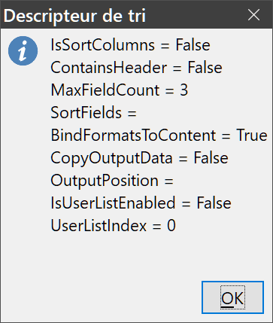
Figure 13 : informations contenues dans un descripteur de tri.

Filtres
Un filtre est un outil, fondé sur un ensemble de critères de filtrage, qui masque ou affiche des enregistrements dans un classeur. Comme le tri, les filtres sont utiles pour trouver plus facilement des informations particulières en réduisant la longueur des listes de données. Calc propose trois types de filtres :
- les autofiltres,
- les filtres standards,
- les filtres spéciaux.
Les filtres sont aussi décrits au chapitre 2, Saisir, modifier et formater des données.

Autofiltres
Les autofiltres sont les plus simples des trois types de filtres et fonctionnent en insérant un bouton qui permet d’ouvrir une fenêtre déroulante dans l’en-tête d’une ou plusieurs colonnes de données (Figure 14). Pour ajouter un autofiltre à une ou plusieurs colonnes, il suffit de sélectionner celles-ci puis de choisir Données > Autofiltre dans la barre de menu. Pour ouvrir la fenêtre de l’autofiltre, cliquez sur le bouton dans la première cellule de la colonne.
Pour supprimer un autofiltre, sélectionnez de nouveau les colonnes puis choisissez Données > Autofiltre. Les boutons et les fenêtres déroulantes disparaissent alors. Dans ce cas, l’entrée du menu fonctionne comme un bouton à deux états pour les autofiltres.
La fenêtre déroulante des autofiltres offre les possibilités suivantes :
- un tri élémentaire peut être appliqué grâce aux options Tri croissant et Tri décroissant ;
- l’option Filtre standard ouvre la boîte de dialogue Filtre standard (Figure 15) où le champ courant est présélectionné comme champ auquel s’applique la première condition ;
- l’option Vide masque toutes les lignes non vides qui contiennent une valeur dans la colonne courante. De même, l’option Non vide masque toutes les lignes non vides qui ne contiennent pas de valeur dans la colonne courante. Les lignes totalement vides sont ignorées ;
- l’option Top 10 permet de n’afficher que les dix lignes dont les valeurs, dans la colonne courante, sont les plus élevées. Plus de dix lignes peuvent être affichées si la valeur la plus haute de la colonne apparaît plus de dix fois. Par exemple, si onze étudiants ont la note maximum 100, le filtre affichera les onze lignes ;
- cochez, ou non, l’option Tout pour afficher, ou masquer, toutes les valeurs dans la colonne courante.
- l’autofiltre crée une entrée pour chaque valeur différente dans la colonne courante. Ces valeurs peuvent être affichées, ou masquer, en cochant, ou non, la case correspondante.
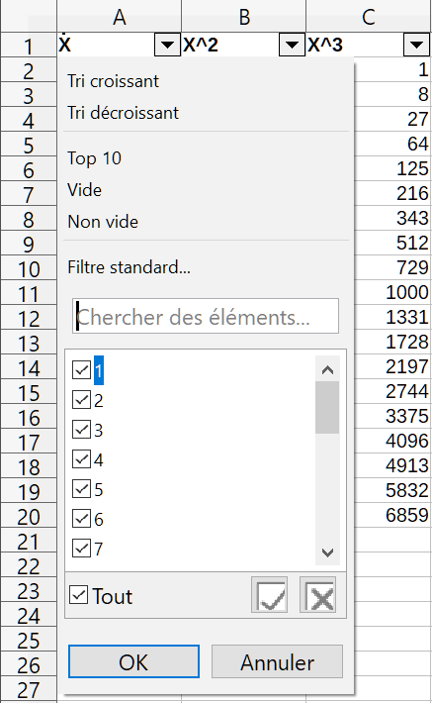
Figure 14 : fenêtre déroulante d’un autofiltre.

Activer / désactiver les autofiltres par macro
Dans Calc, les plages de bases de données disposent d’un indicateur booléen Autofilter qui permet d’activer ou de désactiver les autofiltres. La macro du Listing 4 montre comment le faire.

Filtres standards
Les filtres standards sont plus complexes que les autofiltres et permettent de définir jusqu’à huit conditions de filtrage. De plus, contrairement aux autofiltres, ils utilisent une boîte de dialogue (Figure 15) qui s’ouvre en sélectionnant Données > Plus de filtres > Filtre standard dans la barre de menu.
Voyez le chapitre 2, Saisir, modifier et formater des données pour plus d’informations sur cette boîte de dialogue et ses options.
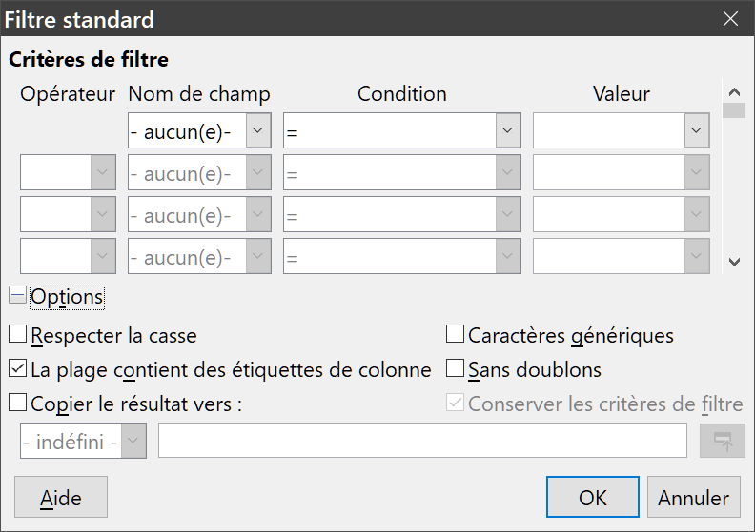
Figure 15 : la boîte de dialogue Filtre Standard.

Créer des filtres standards par macro
On réalise le filtrage d’une plage de données dans une macro en appelant la méthode filter() sur la plage ou la feuille qui la contient. Comme un descripteur de tri, un descripteur de filtrage contient les paramètres du filtre pour la feuille de calcul courante, comme, par exemple, si la première ligne ou colonne contient des en-têtes qui ne doivent pas être inclus dans le filtrage. Un descripteur de filtre peut être généré en appelant la méthode createFilterDescriptor() sur une feuille ou une plage de cellules.
createFilterDescriptor(Empty)
crée un descripteur de filtre. Si l’indicateur booléen Empty vaut True, le descripteur de filtre créé est vide. Sinon, il est rempli avec les paramètres précédents de l’objet courant (une plage de base de données, par exemple).
Comme c’est le cas pour les descripteurs de tri, les descripteurs de filtre peuvent être créés en utilisant cette méthode puis modifiés et transmis comme paramètres à la méthode filter. La macro du Listing 8 montre ce procédé en créant un filtre standard simple pour la première feuille d’un classeur. La Figure 16 affiche les résultats du filtrage appliqué à l’exemple de feuille de notes de la Figure 1.
Listing 8. Créer un filtre simple.
Sub FiltreSimple()
Dim oFeuille ' Feuille qui va contenir le filtre.
Dim oFiltreDesc ' Descripteur de filtre.
Dim oChamps(0) As New com.sun.star.sheet.TableFilterField

oFeuille = ThisComponent.getSheets().getByIndex(0)

REM Si l’argument est vrai, crée un descripteur de filtre
REM vide. Si l’argument est faux, crée un descripteur
REM avec les paramètres précédents.
oFiltreDesc = oFeuille.createFilterDescriptor(True)

With oChamps(0)
REM Vous pourriez utiliser la propriété Connection pour
REM indiquer la liaison avec le champ précédent. C’est le
REM premier champ, ce n’est donc pas nécessaire.
'.Connection = com.sun.star.sheet.FilterConnection.AND
'.Connection = com.sun.star.sheet.FilterConnection.OR

REM La propriété Field est le numéro de colonne,
REM à partir de 0, à filtrer. Si vous avez la cellule,
REM vous pouvez utiliser .Field = oCell.CellAddress.Column.
.Field = 5 'le champ Moyenne

REM Comparer un nombre ou une chaîne ?
.IsNumeric = True

REM La propriété NumericValue est utilisée
REM à cause du .IsNumeric = True ci-dessus.
.NumericValue = 80

REM Si IsNumeric était faux, la propriété
REM StringValue serait alors utilisée.
REM .StringValue = "test"

REM Les opérateurs valides sont EMPTY, NOT_EMPTY, EQUAL,
REM NOT_EQUAL, GREATER, GREATER_EQUAL, LESS, LESS_EQUAL,
REM TOP_VALUES, TOP_PERCENT, BOTTOM_VALUES et BOTTOM_PERCENT
.Operator = com.sun.star.sheet.FilterOperator.GREATER_EQUAL
End With

REM Le descripteur de filtre comporte les propriétés suivantes :
REM IsCaseSensitive, SkipDuplicates, UseRegularExpressions,
REM SaveOutputPosition, Orientation, ContainsHeader,
REM CopyOutputData, OutputPosition, and MaxFieldCount.
oFiltreDesc.setFilterFields(oChamps())
oFiltreDesc.ContainsHeader = True
oFeuille.filter(oFiltreDesc)
End Sub
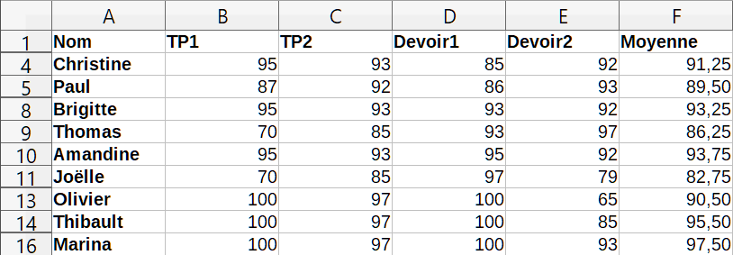
Figure 16 : la feuille de note filtrée en conservant les moyennes supérieures à 80.
- Remarque
Quand la méthode filter est appelée sur une feuille, toutes les lignes vides de la feuille sont masquées. Quand elle est appelée sur une plage, seules les lignes vides de la plage sont masquées.

Supprimer tous les filtres d’une feuille de calcul
Quand un filtre est appliqué à une feuille de calcul, il remplace tout filtre existant pour cette feuille. Pour supprimer un filtre d’une feuille, il suffit donc de créer et de lui appliquer un filtre vide (Listing 9).
Listing 9. Supprimer le filtre de la feuille en cours.
Sub SupprimerFiltre()
Dim oFeuille ' Feuille à filtrer.
Dim oFiltreDesc ' Descripteur de filtre.

oFeuille = ThisComponent.getSheets().getByIndex(0)
oFiltreDesc = oFeuille.createFilterDescriptor(True)
oFeuille.filter(oFiltreDesc)
End Sub

Filtrer plusieurs colonnes et filtrer avec des expressions régulières
La macro du Listing 10 montre la création d’un filtre sur deux colonnes et qui utilise des expressions régulières. Notez que la méthode filter est appelée sur une plage au lieu de la feuille de calcul dans cet exemple. La Figure 17 montre les résultats de cette macro sur la feuille de notes de la Figure 1.
Listing 10. Filtre simple utilisant deux colonnes.
Sub FiltrePlageSimple()
Dim oFeuille ' la feuille à filtrer.
Dim oPlage ' la plage à filtrer.
Dim oFilterDesc ' descripteur du filtre
Dim oChamps(1) As New com.sun.star.sheet.TableFilterField

oFeuille = ThisComponent.getSheets().getByIndex(0)
oPlage = oFeuille.getCellRangeByName("A1:G16")

REM Si l’argument est True, le descripteur de filtre
REM créé est vide.
oFilterDesc = oPlage.createFilterDescriptor(True)

REM Paramétrons un champ pour voir les cellules dont
REM le contenu commence par la lettre M.
With oChamps(0)
.Field = 0 ' Filtrer la colonne A (noms des étudiants).
.IsNumeric = False ' Utilise une chaîne (pas un nombre).
.StringValue = "m.*" ' Tous les noms commençant par M.
.Operator = com.sun.star.sheet.FilterOperator.EQUAL
End With
REM Définissons un champ qui
demande au moins une des conditions.
REM La nouvelle condition demande une valeur
REM inférieure ou égale à 90.
With oChamps(1)
.Connection = com.sun.star.sheet.FilterConnection.OR
.Field = 5 ' Filtrer la colonne column F (Moyenne).
.IsNumeric = True ' Utiliser un nombre
.NumericValue = 90 ' Résultats inférieurs à 90
.Operator = com.sun.star.sheet.FilterOperator.LESS_EQUAL
End With

oFilterDesc.setFilterFields(oChamps())
oFilterDesc.ContainsHeader = True
oFilterDesc.UseRegularExpressions = True
oPlage.filter(oFilterDesc)
End Sub
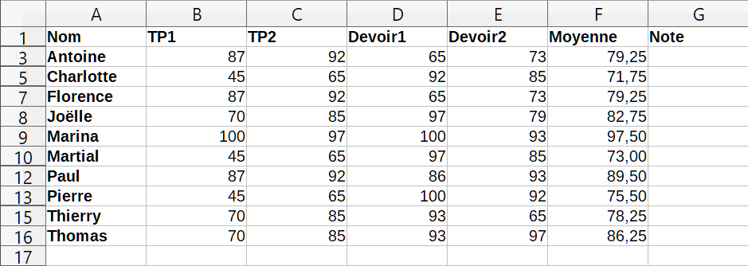
Figure 17 : feuille de notes filtrée pour afficher les moyennes inférieures à 90
et les étudiants dont le nom commence par M.

Filtres spéciaux
Dans Calc, les critères d’un filtre spécial sont stockés dans une feuille de calcul au lieu d’être saisis dans une boîte de dialogue. En conséquence, il faut d’abord définir la plage de cellules qui contient ces critères, avant d’utiliser la boîte de dialogue Filtre spécial (Figure 18).
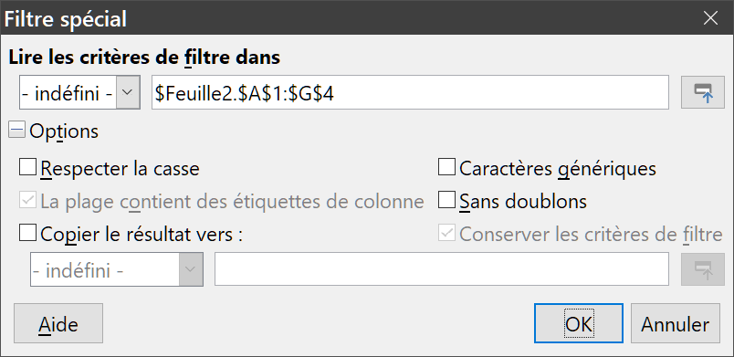
Figure 18 : la boîte de dialogue Filtre spécial.
Pour définir une plage de critères :
- Copiez les en-têtes de colonnes de la plage à filtrer dans un emplacement vide d’une feuille de calcul qui peut être différente de la feuille qui contient la plage à filtrer ;
- Saisissez les critères du filtre sous les en-têtes de colonnes de la plage de critères. Les critères d’une même ligne sont associés par des ET (AND), tandis que les groupes de critères formés par les lignes sont reliés par des OU (OR). Les cellules vides sont ignorées. Huit lignes de critères au maximum peuvent être définies pour un filtre.
Après avoir défini une plage de critères, paramétrez un filtre spécial comme ceci :
- Sélectionnez la plage de cellules que vous voulez filtrer ;
- Choisissez Données > Plus de filtres > Filtre spécial dans la barre de menu pour ouvrir la boîte de dialogue Filtre spécial (Figure 18) ;
- Dans la section Lire les critères de filtre dans, saisissez l’adresse de la plage de critère, soit en sélectionnant une plage nommée dans la liste déroulante, soit en tapant sa référence, soit en sélectionnant les cellules dans la feuille de calcul. Vous pouvez utiliser le bouton Réduire  si vous devez minimiser provisoirement la boîte de dialogue pour faire votre sélection (cliquez sur le bouton Développer de la boîte de saisie de la plage pour retrouver la boîte de dialogue initiale) ;
- Cliquez sur OK pour appliquer le filtre et refermer la boîte de dialogue.
Les options des filtres spéciaux sont les mêmes que celles des filtres standards et sont décrites plus en détail au chapitre 2, Saisir, éditer et formater les données.

Exemple de filtre spécial
La Figure 19 montre un exemple de plage de critères de filtrage pour la feuille de notes de la Figure 1.
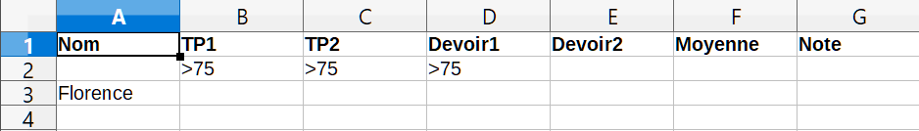
Figure 19 : plage de critères de filtrage (dans la Feuille2).
Deux groupes de critères se partagent cette plage : le premier fait afficher les lignes des étudiants qui ont obtenu plus de 75 % aux trois premières notes, et le second fait afficher les lignes des étudiantes appelées Florence. La Figure 20 montre le résultat du filtre qui utilise ces critères.
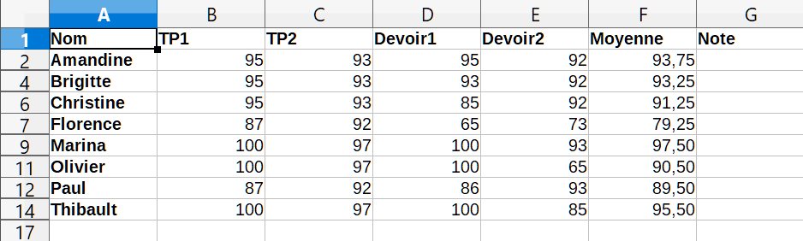
Figure 20 : feuille de notes filtrée grâce à un filtre spécial.

Utiliser un filtre spécial avec une macro
L’application d’un filtre spécial par macro est semblable à celle d’un filtre standard. La différence importante est que la plage de cellules qui contient les critères de filtrage est utilisée pour créer le descripteur de filtre. La macro du Listing 11 montre comment le faire en utilisant la méthode createFilterDescriptorByObject. Elle utilise la feuille de notes de la Figure 1 comme plage de données et la plage de la Figure 19 pour les critères de filtrage. Les résultats devraient être identiques à ceux visibles sur la Figure 20.
Listing 11. Utiliser un filtre spécial.
Sub MonFiltreSpecial()
Dim oFeuille 'Une feuille du document Calc.
Dim oPlages 'Propriété NamedRanges.
Dim oCritPlage 'Plage qui contient les critères de filtre.
Dim oDonnPlage 'Plage qui contient les données à filtrer.
Dim oFiltDesc 'Descripteur de filtre.

REM Plage qui contient les critères de filtre
oFeuille = ThisComponent.getSheets().getByIndex(1)
oCritPlage = oFeuille.getCellRangeByName("A1:G4")

REM Vous pouvez également obtenir la plage contenant les critères
REM de filtre à partir d’une plage nommée.
REM oPlages = ThisComponent.NamedRanges
REM oPlage = oPlages.getByName("Criteres80")
REM oCritPlage = oPlage.getReferredCells()

REM Données que vous voulez filtrer
oFeuille = ThisComponent.getSheets().getByIndex(0)
oDonnPlage = oFeuille.getCellRangeByName("A1:G16")

oFiltDesc = oCritPlage.createFilterDescriptorByObject(oDonnPlage)
oDonnPlage.filter(oFiltDesc)
End Sub
Le tableau 3 propose une liste de propriétés utiles pour paramétrer les filtres spéciaux et standards.
Tableau 3 : propriétés des filtres spéciaux et standards
Propriété | Description
ContainsHeader | Booléen (TRUE ou FALSE) qui spécifie si la première ligne ou colonne contient des en-têtes qui ne doivent pas être filtrés.
CopyOutputData | Booléen qui spécifie si les données filtrées doivent être copiées à un autre emplacement du document.
lsCaseSensitive | Booléen qui spécifie s’il faut distinguer les majuscules des minuscules pour comparer les entrées.
Orientation | Énumération qui spécifie si une plage est filtrée par colonne ou par ligne :  Colonne : com.sun.star.table.TableOrientation.COLUMNS ;  Ligne : com.sun.star.table.TableOrientation.ROWS.
OutputPosition | Si CopyOutputData vaut TRUE, cette propriété spécifie l’emplacement où les données filtrées sont copiées.
SaveOutputPosition | Booléen qui spécifie si la position OutputPosition est sauvegardée pour de futurs appels.
SkipDuplicates | Booléen qui spécifie si les entrées en double sont ignorées dans le résultat.
UseRegularExpressions | Booléen qui spécifie si les chaînes de filtrage sont interprétées comme des expressions régulières.

Copier les résultats d’un filtre à un autre emplacement
Les résultats d’un filtre spécial peuvent être placés à un emplacement différent en utilisant la propriété OutputPosition. Copier les résultats de cette façon évite à Calc de devoir cacher les lignes qui ne correspondent pas aux critères de recherche, comme il le fait normalement pour un filtrage sur place.
L’extrait de code de macro du Listing 12 montre comment copier les résultats d’un filtre à un emplacement différent et la Figure 21 présente le résultat obtenu quand cet extrait est inséré dans la macro du Listing 11 juste avant l’appel de la méthode filter. Notez que le descripteur de filtre doit d’abord être modifié avant que ces paramétrages du filtre soient appliqués.
Listing 12 : Copier le résultat du filtre à un autre emplacement.
REM Copier les données filtrées à un autre emplacement
oFiltDesc.CopyOutputData = True

REM Créer une CellAddress et la fixer dans Feuille2,
REM Colonne B, Ligne 18
Dim x As New com.sun.star.table.CellAddress
x.Sheet = 0
x.Column = 1
x.Row = 19
oFiltDesc.OutputPosition = x
- Remarque
La propriété OutputPosition renvoie une copie d’un struct. En conséquence, il n’est pas possible de paramétrer directement des valeurs individuelles, comme une ligne ou une colonne, par l’intermédiaire de cette propriété. Par exemple, oFiltDesc.OutputPosition.Row = 19 ne marcherait pas, car c’est la propriété Row de la copie qui est modifiée, pas celle de l’original.
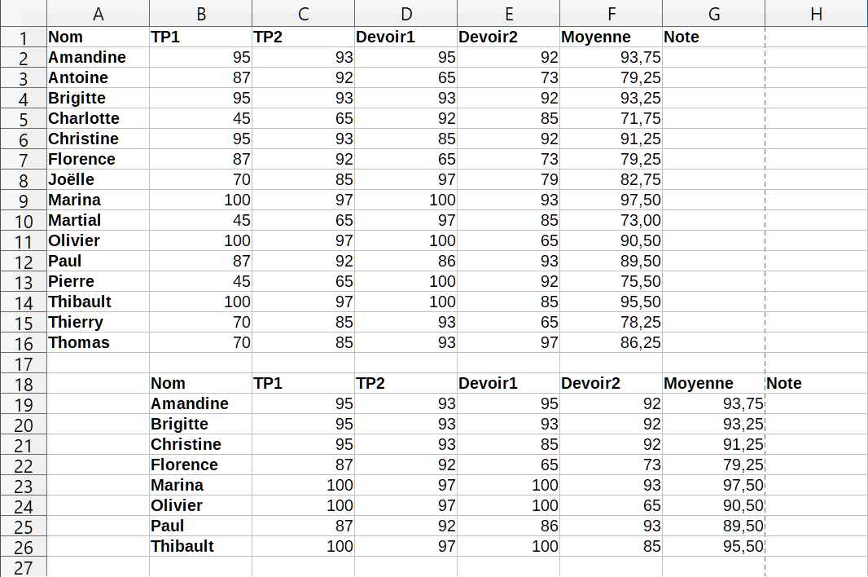
Figure 21 : résultats du filtre spécial copiés en B18.

Fonctions utiles de Calc similaires à des fonctions de base de données
Calc offre de nombreuses fonctions souvent utilisées dans un contexte de base de données. Certaines sont simples à utiliser (comme SOMME) ou usuelles dans le contexte où elles sont ordinairement utilisées (comme ECARTYPE pour les statistiques). Quelques-unes, comme les fonctions RECHERCHE, sont un peu moins fréquemment utilisées, néanmoins elles sont utiles à connaître si vous prévoyez d’utiliser Calc pour des tables de bases de données. Cette section offre une liste résumée de ces fonctions. Vous pouvez trouver plus d’éléments de références pour celles-ci dans l’annexe B, Fonctions Calc, et dans l’aide en ligne, à l’adresse http://help.libreoffice.org/.
- Remarque
Les fonctions avec le suffixe -A traitent les valeurs de texte comme des nombres de valeur 0. Les cellules vides sont toujours ignorées par ces fonctions.
Tableau 4 : Fonctions fréquemment utilisées en tant que fonctions de base de données
Fonction | Catégorie | Description
DECALER | Classeur | Renvoie la valeur d’une cellule décalée d’un certain nombre de lignes et de colonnes à partir d’un point de référence.
ECARTYPE  ECARTYPE.S | Statistique | Estime l’écart-type à partir d’un échantillon.
ECARTYPEA | Statistique | Estime l’écart-type à partir d’un échantillon. Les textes ont une valeur 0.
ECARTYPEP  ECARTYPE.P | Statistique | Calcule l’écart-type à partir de la population entière.
ECARTYPEPA | Statistique | Calcule l’écart-type à partir de la population entière. Les textes ont une valeur 0.
EQUIV | Classeur | Détermine une position dans une matrice après comparaison des valeurs.
INDEX | Classeur | Renvoie le contenu d’une cellule, spécifiée par le numéro de la ligne et de la colonne ou par un index de plage facultatif.
INDIRECT | Classeur | Renvoie la référence spécifiée par une chaîne de texte.
MAX | Statistique | Renvoie la valeur numérique maximum dans une liste d’arguments.
MAXA | Statistique | Renvoie la valeur numérique maximum dans une liste d’arguments. Les textes ont une valeur 0.
MAX.SI | Statistique | Renvoie la valeur numérique maximum dans une plage qui remplit plusieurs critères dans plusieurs plages.
MEDIANE | Statistique | Renvoie la médiane d’un ensemble de nombres.
MIN | Statistique | Renvoie la valeur numérique minimum dans une liste d’arguments.
MINA | Statistique | Renvoie la valeur numérique minimum dans une liste d’arguments. Les textes ont une valeur 0.
MIN.SI | Statistique | Renvoie la valeur numérique minimum dans une plage qui remplit plusieurs critères dans plusieurs plages.
MODE | Statistique | Renvoie la valeur la plus fréquente dans un ensemble de données. S’il y a plusieurs valeurs avec la même fréquence, renvoie la plus petite de ces valeurs. Une erreur se produit si aucune valeur n’apparaît deux fois ou plus.
MOYENNE | Statistique | Renvoie la moyenne. Ignore les cellules vides et celles qui contiennent du texte.
MOYENNEA | Statistique | Renvoie la moyenne. Les textes ont une valeur 0. Ignore les cellules vides.
MOYENNE.SI | Statistique | Renvoie la moyenne des arguments qui remplissent les conditions.
MOYENNE.SI.ENS | Statistique | Renvoie la moyenne des cellules qui remplissent plusieurs critères dans plusieurs plages.
NB | Statistique | Compte le nombre de valeurs numériques. Ignore les valeurs texte et les cellules vides.
NBVAL | Statistique | Compte le nombre de valeurs. Ignore les cellules vides.
NB.SI | Statistique | Renvoie le nombre de cellules qui correspondent au critère de recherche.
NB.VIDE | Statistique | Renvoie le nombre de cellules vides dans une plage.
NB.SI.ENS | Statistique | Renvoie le nombre de cellules qui correspondent à plusieurs critères de recherche dans plusieurs plages.
PRODUIT | Mathématique | Renvoie le produit des cellules.
RECHERCHE | Classeur | Renvoie le contenu d’une cellule parmi une plage d’une colonne seule, d’une ligne seule ou d’une matrice.
RECHERCHEH | Classeur | Recherche une valeur particulière parmi les colonnes de la première ligne d’une matrice. Renvoie la valeur d’une autre ligne dans cette colonne.
RECHERCHEV | Classeur | Recherche une valeur particulière parmi les lignes de la première colonne d’une matrice. Renvoie la valeur d’une autre colonne dans cette ligne.
SOMME | Statistique | Renvoie la somme d’une liste de valeurs.
SOMME.SI | Statistique | Calcule la somme des cellules qui correspondent au critère de recherche.
SOMME.SI.ENS | Statistique | Calcule la somme des cellules qui correspondent à plusieurs critères de recherche dans plusieurs plages.
SOUS.TOTAL | Mathématique | Calcule le sous-total d’un sous-ensemble d’un tableau créé par un autofiltre.
VAR  VAR.S | Statistique | Calcule la variance à partir d’un échantillon.
VARA | Statistique | Calcule la variance à partir d’un échantillon. Les textes ont une valeur 0.
VARP  VAR.P | Statistique | Calcule la variance à partir de la population entière.
VAR.PA | Statistique | Calcule la variance à partir de la population entière. Les textes ont une valeur 0.

Fonctions propres aux bases de données
Certaines fonctions de Calc sont spécialement conçues pour leur utilisation avec des tables de bases de données. À une exception près (BDLIRE), ces fonctions sont des variantes spécialisées de fonctions d’usage courant, comme NB, et débutent toutes par le préfixe BD (comme BDMOYENNE). Une courte liste de ces fonctions est donnée dans le Tableau 5, mais une description plus détaillée en est proposée dans l’annexe B, Fonctions Calc.
Tableau 5 : fonction de bases de données utilisables dans un document Calc.
Fonction | Description
BDECARTYPE | Évalue l’écart type de toutes les cellules d’une plage dont le contenu correspond aux critères de recherche.
BDECARTYPEP | Évalue l’écart type d’une population représentée par toutes les cellules d’une plage dont le contenu correspond aux critères de recherche.
BDLIRE | Détermine le contenu de la cellule d’une plage de données correspondant aux critères de recherche.
BDMAX | Renvoie la valeur maximale de toutes les cellules d’une plage de données dont le contenu correspond aux critères de recherche.
BDMIN | Renvoie la valeur minimale de toutes les cellules d’une plage de données dont le contenu correspond aux critères de recherche.
BDMOYENNE | Calcule la moyenne de toutes les cellules d’une plage de données dont le contenu correspond aux critères de recherche.
BDNB | Compte toutes les cellules d’une plage de données dont le contenu correspond aux critères de recherche.
BDNBVAL | Compte toutes les cellules non vides d’une plage de données dont le contenu correspond aux critères de recherche.
BDPRODUIT | Multiplie toutes les cellules d’une plage de données dont le contenu correspond aux critères de recherche.
BDSOMME | Additionne toutes les cellules d’une plage de données dont le contenu correspond aux critères de recherche.
BDVAR | Calcule la variance de toutes les cellules d’une plage de données dont le contenu correspond aux critères de recherche.
BDVARP | Calcule la variance sur l’ensemble d’une population de toutes les cellules d’une plage de données dont le contenu correspond aux critères de recherche.

